UBND THÀNH PHỐ HỒ CHÍ MINH | CỘNG HÒA XÃ HỘI CHỦ NGHĨA VIỆT NAM
TRƯỜNG CAO ĐẲNG KỸ THUẬT | Độc lập - Tự do - Hạnh phúc
LÝ TỰ TRỌNG TP. HỒ CHÍ MINH

ĐỀ THI KẾT THÚC HỌC PHẦN LÝ THUYẾT
HỌC KỲ: I NĂM HỌC: 2018 – 2019

Bậc đào tạo: CAO ĐẲNG KỸ THUẬT
Học phần: KĨ THUẬT ĐIỀU KHIỂN TỰ ĐỘNG
Lớp: 16CĐ-TĐH Ngày thi: ____ / ____ / 2018
Thời gian thi: 90 phút (không kể thời gian phát đề)

(Thí sinh không được sử dụng tài liệu)
Đề số 1

Câu 1: (3.0 điểm)
Tìm hàm truyền tương đương của hệ thống điều khiển tự động có sơ đồ khối như Hình 1
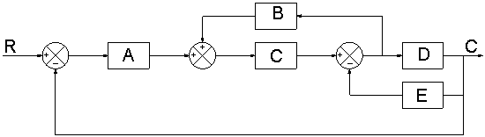
Hình 1. Sơ đồ khối

Câu 2: (3.0 điểm)
Tìm hàm truyền đạt của mạch điện Hình 2
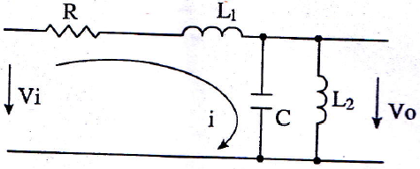
Hình 2. Mạch điện

Câu 3: (4.0 điểm)
Cho hệ thống tự động có sơ đồ khối như Hình 3
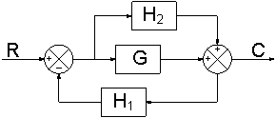
Hình 3. Sơ đồ khối
- Tìm hàm truyền hệ thống kín
- Tìm đáp ứng xung lực ngõ ra c(t) biết tín hiệu ngõ vào là hàm xung 1(t) với
G = 2/(s+4); H₁ = 4/s; H₂ = 1.

_______Hết_______

GHI CHÚ: CÁN BỘ COI THI KHÔNG ĐƯỢC GIẢI THÍCH GÌ THÊM.

TRƯỞNG KHOA TRƯỞNG BỘ MÔN GIẢNG VIÊN RA ĐỀ

Mạnh Lê Hoàn

UBND THÀNH PHỐ HỒ CHÍ MINH | CỘNG HÒA XÃ HỘI CHỦ NGHĨA VIỆT NAM
TRƯỜNG CAO ĐẲNG KỸ THUẬT | Độc lập - Tự do - Hạnh phúc
LÝ TỰ TRỌNG TP. HỒ CHÍ MINH

ĐÁP ÁN ĐỀ THI KẾT THÚC HỌC PHẦN LÝ THUYẾT
HỌC KỲ: I NĂM HỌC: 2018 – 2019

Bậc đào tạo: CAO ĐẲNG KỸ THUẬT
Học phần: KĨ THUẬT ĐIỀU KHIỂN TỰ ĐỘNG
Lớp: 16CĐ-TĐH Ngày thi: ____ / ____ / 2018
Thời gian thi: 90 phút (không kể thời gian phát đề)

(Thí sinh không được sử dụng tài liệu)
Đề số 1
NỘI DUNG
Câu | Ý | Đáp án | Điểm
1 |  | Tìm hàm truyền | 3.0
1 |  | Chuyển điểm rẽ nhánh:  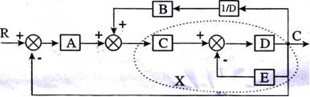 | 0.5
1 |  | Ta có: X = CD/(1+DE)  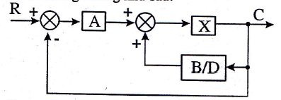  Tương đương:  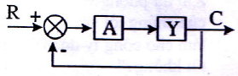  Y = X/(1+X(B/D))  Y = CD/(1+DE-BC)  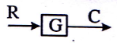  G = ACD/(1+DE+ACD-BC) | 0.5  0.5  0.5  0.5  0.5
2 |  | Tìm hàm truyền | 3.0
 |  | 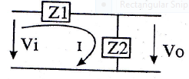 | 0.5
 |  | -Vi(s) = I(s) (Z1+Z2) với Z1 = R+L1s;  -Vo(s) = I(s) Z2 với Z2 = L2s / (L2Cs^2 + 1)  Theo định nghĩa hàm truyền hệ thống G(s) = Vo/Vi = Z2 / (Z1+Z2)  ta có : G(s) = L2S / [ L1L2Cs^3 + RL2Cs^2 + (L1+L2)s + R] | 0.75  0.75  1.0
3 |  |  | 4.0
 |  | 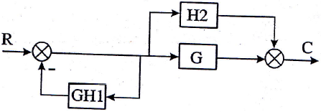  Hàm truyền hệ thống vòng kín  GK = [1 / (1+GH1)]. (G+H2) Thế các giá trị G,H1,H2 ta được:  GK = s.(s+6) / (s^2 + 4s +8 ) | 0.5  0.5  0.5
 |  | Theo định nghĩa ta có Ta có GK = C(s) / R(s)  Theo đề bài r(t) = l(t) => R(s) = 1/s  ==> C(s) = GK. R(s) = (s+6) / ( s^2 + 4s +8 ) = (s+6) / [(s+2)^2 + 4] = (s+2) / [(s+2)^2 + 2^2 ] + 2.2 / [(s+2)^2 + 2^2 ]  Qua phép biến đổi Laplace ngược ta được:  c(t) = (e^-2t).cos2t + 2.(e^-2t).sin2t | 0.5  1.0  1.0

_______Hết_______

TRƯỞNG BỘ MÔN GIẢNG VIÊN RA ĐỀ

Mạnh Lê Hoàn

UBND THÀNH PHỐ HỒ CHÍ MINH | CỘNG HÒA XÃ HỘI CHỦ NGHĨA VIỆT NAM
TRƯỜNG CAO ĐẲNG KỸ THUẬT | Độc lập - Tự do - Hạnh phúc
LÝ TỰ TRỌNG TP. HỒ CHÍ MINH

ĐỀ THI KẾT THÚC HỌC PHẦN LÝ THUYẾT
HỌC KỲ: I NĂM HỌC: 2018 – 2019

Bậc đào tạo: CAO ĐẲNG KỸ THUẬT
Học phần: KĨ THUẬT ĐIỀU KHIỂN TỰ ĐỘNG
Lớp: 16CĐ-TĐH Ngày thi: ____ / ____ / 2018
Thời gian thi: 90 phút (không kể thời gian phát đề)

Đề số 2
(Thí sinh không được sử dụng tài liệu)

Câu 1: (3.0 điểm)
Tìm hàm truyền tương đương của hệ thống điều khiển tự động có sơ đồ khối như Hình 1
Hình 1. Sơ đồ khối

Câu 2: (3.0 điểm)
Tìm hàm truyền đạt của mạch điện Hình 2

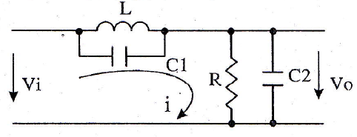
Hình 2. Mạch điện

Câu 3: (4.0 điểm)
Tìm K để hệ thống vòng kín phản hồi âm đơn vị ổn định với hàm truyền hở là:
G_{h} = $\frac{K\left(s+10\right)(s+20)}{s^{2}(s+2)}$

_______Hết_______

GHI CHÚ: CÁN BỘ COI THI KHÔNG ĐƯỢC GIẢI THÍCH GÌ THÊM.

TRƯỞNG KHOA TRƯỞNG BỘ MÔN GIẢNG VIÊN RA ĐỀ

Mạnh Lê Hoàn
UBND THÀNH PHỐ HỒ CHÍ MINH | CỘNG HÒA XÃ HỘI CHỦ NGHĨA VIỆT NAM
TRƯỜNG CAO ĐẲNG KỸ THUẬT | Độc lập - Tự do - Hạnh phúc
LÝ TỰ TRỌNG TP. HỒ CHÍ MINH

ĐÁP ÁN ĐỀ THI KẾT THÚC HỌC PHẦN LÝ THUYẾT
HỌC KỲ: I NĂM HỌC: 2018 – 2019

Bậc đào tạo: CAO ĐẲNG KỸ THUẬT
Học phần: KĨ THUẬT ĐIỀU KHIỂN TỰ ĐỘNG
Lớp: 16CĐ-TĐH Ngày thi: ____ / ____ / 2018
Thời gian thi: 90 phút (không kể thời gian phát đề)

(Thí sinh không được sử dụng tài liệu)
Đề số 2

NỘI DUNG
Câu | Ý | Đáp án | Điểm
1 |  | Tìm hàm truyền | 3.0
1 | a | Chuyển điểm rẽ nhánh: | 0.5
1 | b | Ta có: X = CD/(1+DE)  Tương đương:  Y = X/(1+X(B/D))  Y = CD/(1+DE-BC)  G = ACD/(1+DE+ACD-BC) | 0.5  0.5  0.5  0.5  0.5
2 |  | Tìm hàm truyền | 3.0
 |  |  | 0.5
 |  | - Vi(s) = I(s) (Z1+Z2) với Z1 = (Ls / C1s) / (Ls + 1/ C1s); Z1 = Ls / (LC1s^2 +1)  - Vo(s) = I(s) Z2 với Z2 = (R/C2s) / (R + 1/C2s); Z2 = R / (RC2s + 1)  Theo định nghĩa hàm truyền hệ thống G(s) = Vo/Vi = Z2 / (Z1+Z2)  Thế vào ta có :  G(s) = (R LC1s² + R) / [ (RL C1 + R L C2 )s² + Ls + R] | 0.75  0.75  1.0
3 |  |  | 4.0
 | a | Ta có hàm truyền hệ thống vòng kín là:  Gk = k(s+10)(s+20) / [s³+2s² + k(s+10)(s+20)] = k(s+10)(s+20) / [s³+(k+2)s²+30ks+200k]  Phương trình đặc trưng của hệ thống vòng kín: s³+(k+2)s²+30ks+200k = 0 | 0.5  0.5
 |  | Xét tính ổn định của hệ thống bằng phương pháp Routh.  + Điều kiện cần: k +2 >0 và k>0. Lập bảng Routh.  s3 1 30k 0  s2 k+2 200k 0  s1 xl 0  s0 x2= 200k  x1 = - (200k - 30k2 - 60k) / (k+2) = k(30k-140)  Để hệ thống vòng kín ổn định thì cột 1 của bảng Routh phải dương, kết họp với điều kiện cần:  <==> k+2 > 0 <==> k> 14/3  Và k>0  Và k(30k-140) > 0 | 0.5  0.25  0.25  0.25  0.25  0.5  0.5  0.5

_______Hết_______

TRƯỞNG BỘ MÔN GIẢNG VIÊN RA ĐỀ

Mạnh Lê Hoàn

